PLANINARSKA UDRUGA GOJZERICA
52100 Pula, Kaštanjer 10
Mail: pugojzerica@gmail.com
OBAVIJEST
Dana 20.02.2021. godine PU Gojzerica organizira 9. pohod:

KANFANAR – DVIGRAD - KANFANAR
Vodiči: Renato Perc (099 790 65 00)
Dužina puta: 5 sati, lagani hod
Program pješačenja
Polazak vlaka sa željezničke stanice u Puli je u 9:05 sati.
Kreće se iz Kanfanara sa željezničke postaje u 10 sati (informacija za one koji dolaze osobnim vozilima). Prolazimo pored Tvornice Duhana i zatim bismo trebali posjetiti kamenolom Kanfanar, nažalost do danas još nismo dobili potvrdu od Kamena Pazin, ali očekujemo pozitivan odgovor.
Prva poznata eksploatacija ovog tipa materijala potječe još iz 15. stoljeća. Danas se eksploatacija izvodi površinskim i podzemnim metodama na tri različite lokacije u Istri – u kamenolomima Kanfanar, Selina i Korenići u kojima godišnja proizvodnja sirovih blokova iznosi 28.000 m³.Tvrtka Kamen d.d. se od 1954. godine bavi eksploatacijom, preradom i primjenom arhitektonsko-građevinskog kamena.Nakon planiranog obilaska kamenoloma krećemo prema Dvigradu. Prvo ćemo proći pored ruševina samostana sv. Petronile, pa do crkve sv. Antona.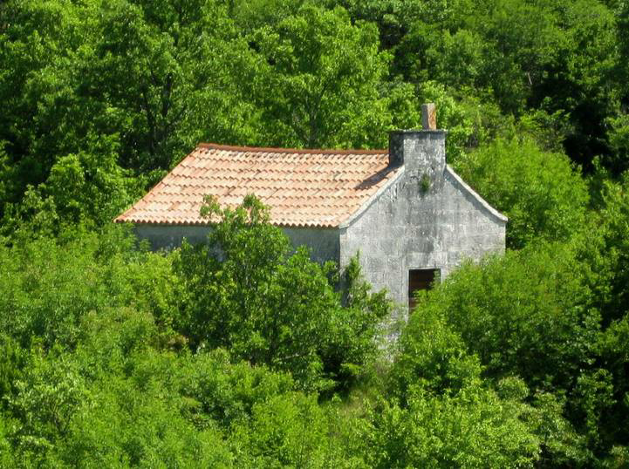
Dvigrad, napušteni srednjevjekovni grad nastanjen je još u prapovijesti, a napušten 1714. godine, što zbog ratova, što zbog kuge. Ostaci urbanog naselja još i danas na svom mjestu prkose vremenu i dočaravaju nam kako je izgledao nekadašnji srednjevjekovni grad, odnosno kaštel. Prema jednoj legendi u Dvigradu je sakrio blago zloglasni engleski gusar Henry Morgan.
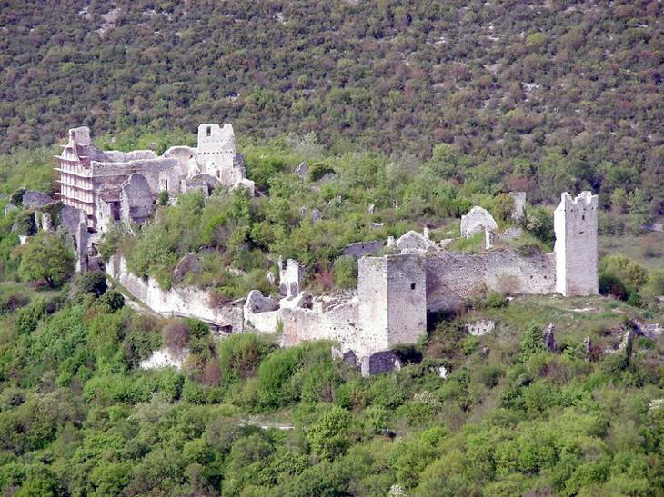
Nakon obilaska grada i marende silazimo u Limsku Dragu, gdje je crkva sv. Marije od Lakuća s grobljem koja se nalazi odmah podno grada. Put ćemo nastaviti makadamskom cestom koja ide Limskom Dragom suprotno od Limskog kanala, nakon par kilometara slijedi uspon prema izvoru Kašteljir, nekoć glavnog i jedinog opskrbljivača vode na ovim prostorima.
Nakon izvora imamo dvije opcije za koje za sada nemam odgovora, prva je da se vratimo u Kanfanar, a druga da odemo do OPG Paladnjaki na ručak (ukoliko popuste epidemiološke mjere) no o tome ćemo Vas naknadno obavijestiti. Ako budemo išli na ručak povratak za Pulu je sa željezničke stanice Žminj u 18.24, a ako ne, krećemo iz Kanfanara u 18.31. Dolazak u Pulu je predviđen za 19.10 h.
Svi sudionici trebaju ponijeti odgovarajuću opremu (kišna kabanica, vjetrovka, majica, obuća, kapa, naočale, marenda…). Rok za prijavu je do četvrtka 18.02.2021. Zbog epidemiološke situacije za vrijeme boravka u vlaku mole se planinari da koriste zaštitne maske.
Cijena izleta 40,00 kuna(cijena karte vlaka), ako dogovorimo ručak plaćanje će biti na licu mjesta.
Uplate svakog četvrtka od 19-20 sati u prostorijama udruge Gojzerica, Kaštanjer br. 10., Pula.
Prijaviti se može i telefonom vodiču sa uplatom na žiro račun društva,
žiro račun društva: OTP banka HR5924070001100178229
poziv na broj je: broj pl. iskaznice (vašeg PD društva) ili datum.
Svojim odazivom, svaki pojedinac potvrđuje da ispunjava zdravstvene i psihofizičke uvjete za sigurno sudjelovanje na pohodu, da prihvaća ovaj program, da pohodu pristupa na osobnu odgovornost, te da će se u skladu s planinarskom etikom pridržavati plana pohoda, odluka i uputa vodiča. U slučaju nepredvidivih situacija organizator zadržava pravo promjene programa.

